Муниципальное казенное общеобразовательное учреждение
"Барунская СОШ"
Республика Калмыкия, Юстинский район, п. Барун

Исследовательская работа

«Моё генеалогическое древо»

Выполнил
ученик 1 класса
Куприянов Бата

Руководитель:
учитель музыки, МХК
Эрендженова
Татьяна Ульяновна
2016 год

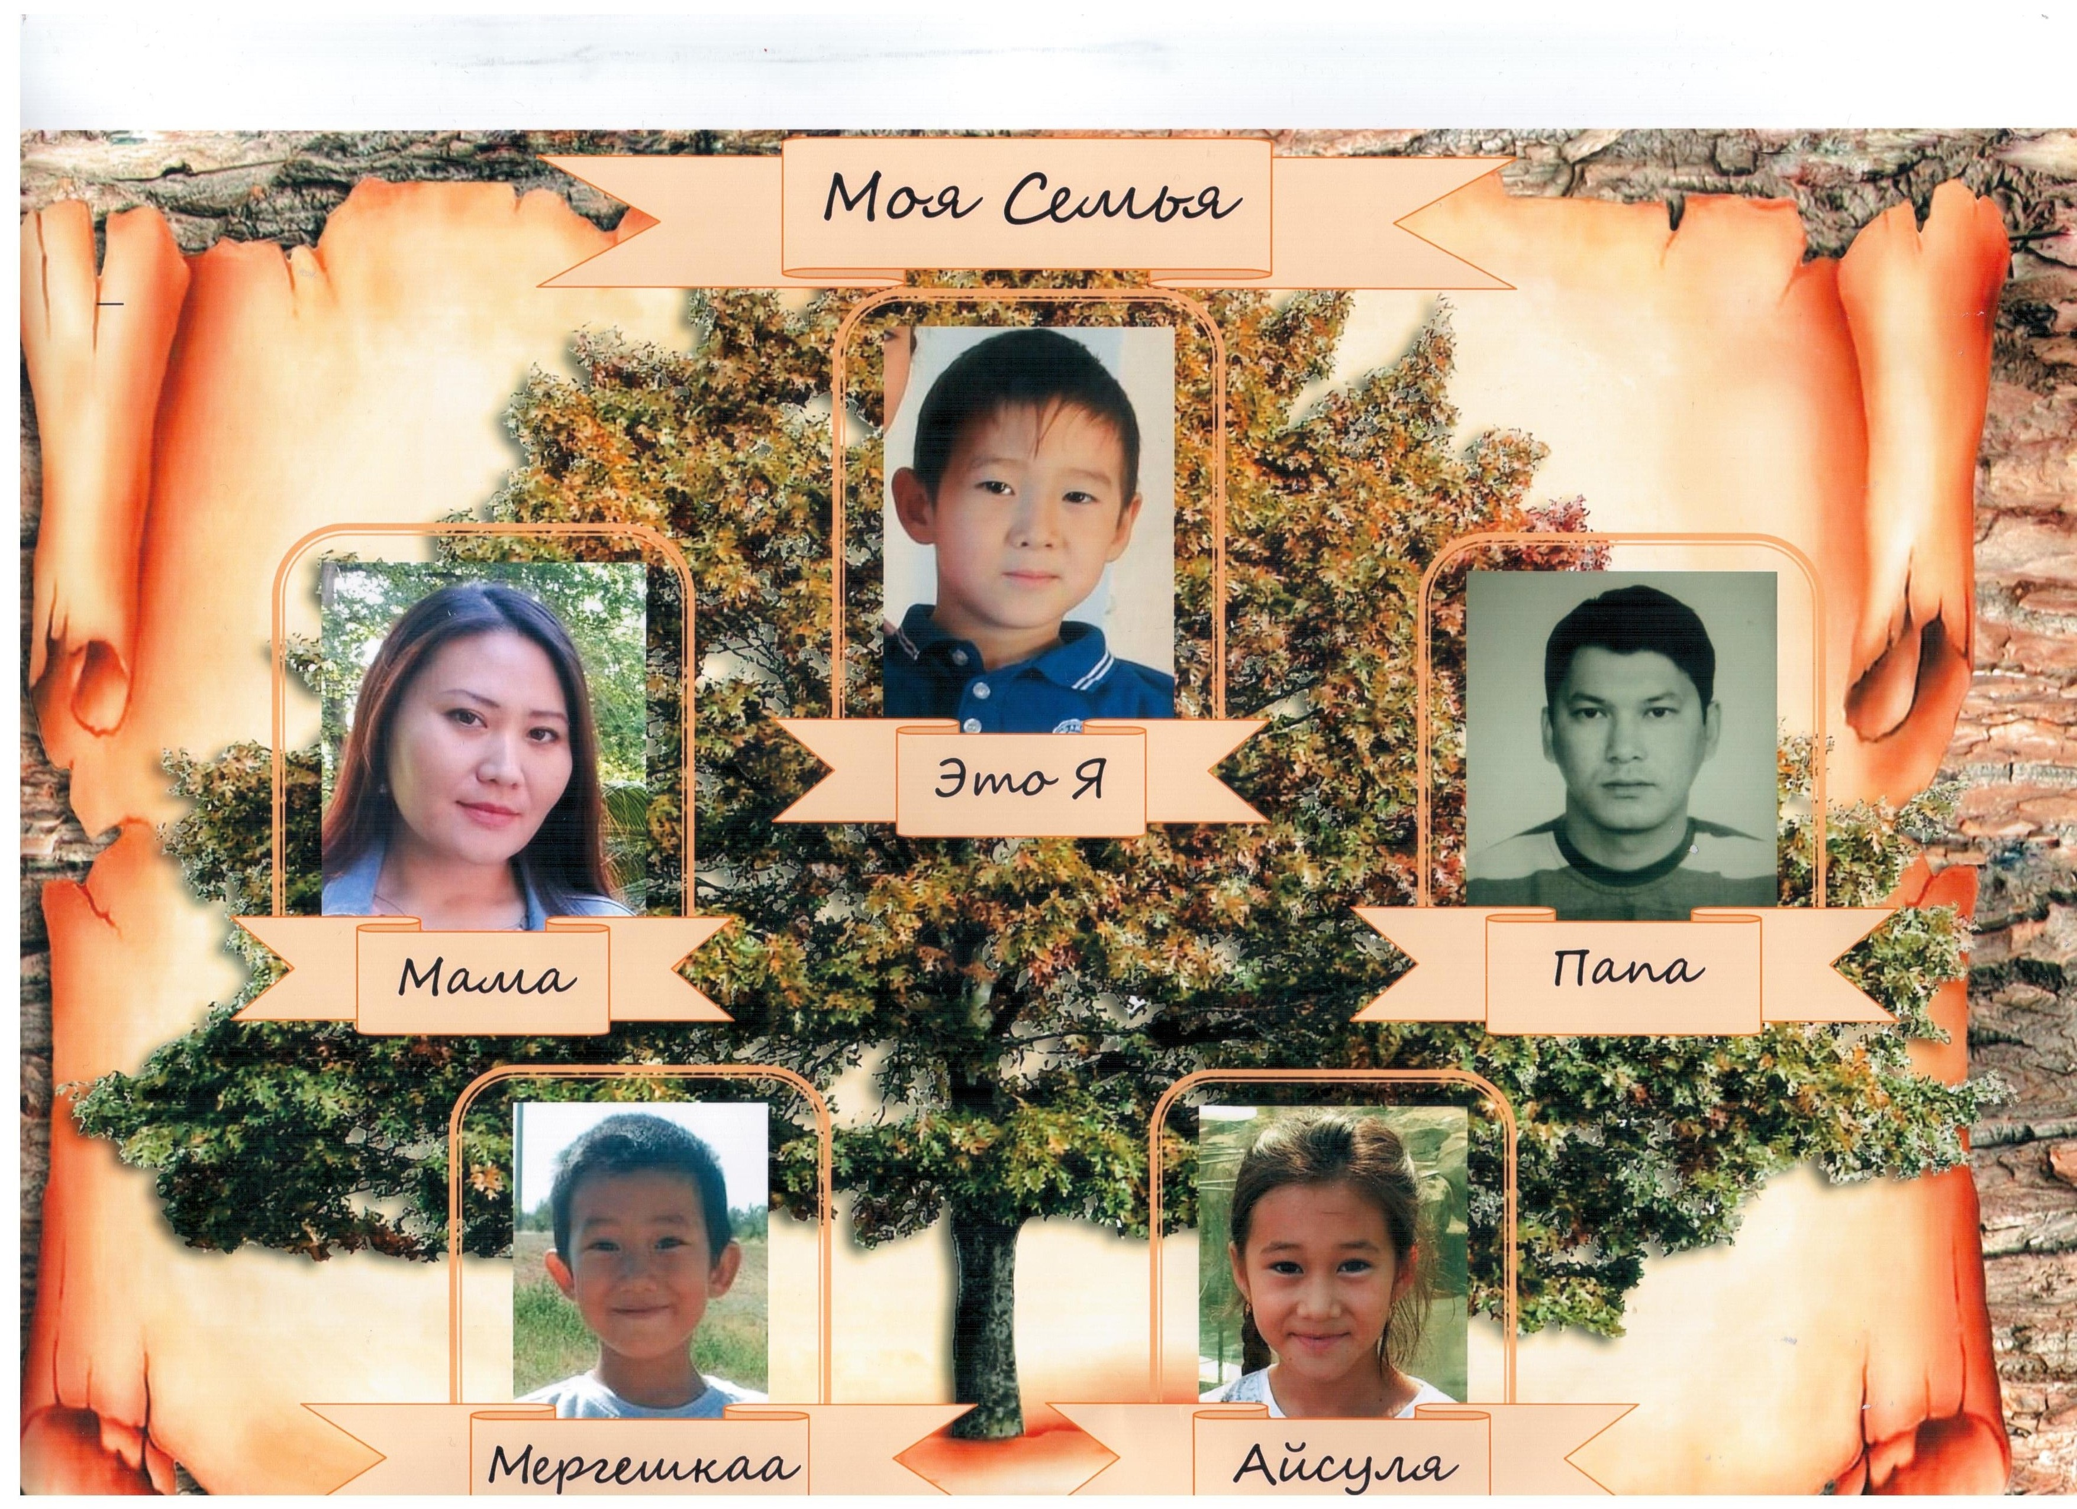
О генеалогическом древе моей семьи.

В моем дереве пересекается много фамилий: Куприяновы, Санджиевы, Сангаджи - Болдановы,, Улюмджиевы, Адьяевы, Ностаевы.… И все это моя семья, мои предки! Но это лишь основные ветви родословного дерева. Сколько маленьких, боковых веточек у этого дерева, которые не отражены здесь. Сколько родственников сюда не вошло!
А где они проживали? Я знаю, что мои прабабушки и прадедушки были в ссылке в далекой, холодной Сибири. Я считаю, что мы коренные жители поселка Барун, Юстинского района Республики Калмыкия.
Почти все представители моего древа так или иначе связаны с сельским трудом. Оно и понятно, жили – то все на земле.
Мои прапрапрадеды жили при советкой власти. Они познали все горести и радости той жизни. Прапрадеды пережили Великую Отечественную войну. Это не могло не отразиться на их судьбе.
Им пришлось освобождать страну от фашистского врага. Великая Отечественная война постучалась в дом каждой семьи. Многие погибли на войне, а кому посчастливилось уцелеть, довелось отстраивать разрушенную страну, поднимать сельское хозяйство.
Я многое для себя открыл из обыкновенной беседы с старенькой бабушки. Узнал, что раньше не было ни интернета, ни телевизора, даже света не было, сидели при керосиновых лампах. Музыку слушали на патефоне. Он тоже хранит память в бабушкином чулане о далеких днях. Эти забавные пластинки похожи на наши диски. Хлеб пекли сами, одежду и обувь тоже сами мастерили. На чердаке у бабушки до сих пор хранится прялка. Интересно посмотреть, как она работает. Шерсть пряли на ручных прялках. Моя мама видела, как это делают, а вот я нет и вряд ли увижу.
А что же ждет нас, детей 21 века? Когда – то и мы будем рассказывать о жизни своим внукам и правнукам.

.

Я хочу рассказать об одной ветви моего родословного дерева – Сангаджи - Болдановы. Эта ветвь особенно мне дорога.

Мы поразмышляли с мамой и предположили, что фамилия нашим предкам была дана по именам предков.
Ведь есть калмыцкие имена Сангаджи и Болд

Что ж, достоверных источников у нас нет, нам приходится только предполагать.

Здесь на фотографии мои прадед и прабабушка - ээджи и аав: Сангаджи - Болданов Исян и Мария (в девичестве Ностаева)

Мои дедушки и бабушки пережили трудное детство. Это послевоенные годы, им пришлось испытать и голод и нужду. Потом пришли спокойные 70-е и 80-е. Ну и, конечно, судьбоносные 90-е. Все это было не так давно. Но их рассказы о жизни очень интересны. Ведь нам это не знакомо!

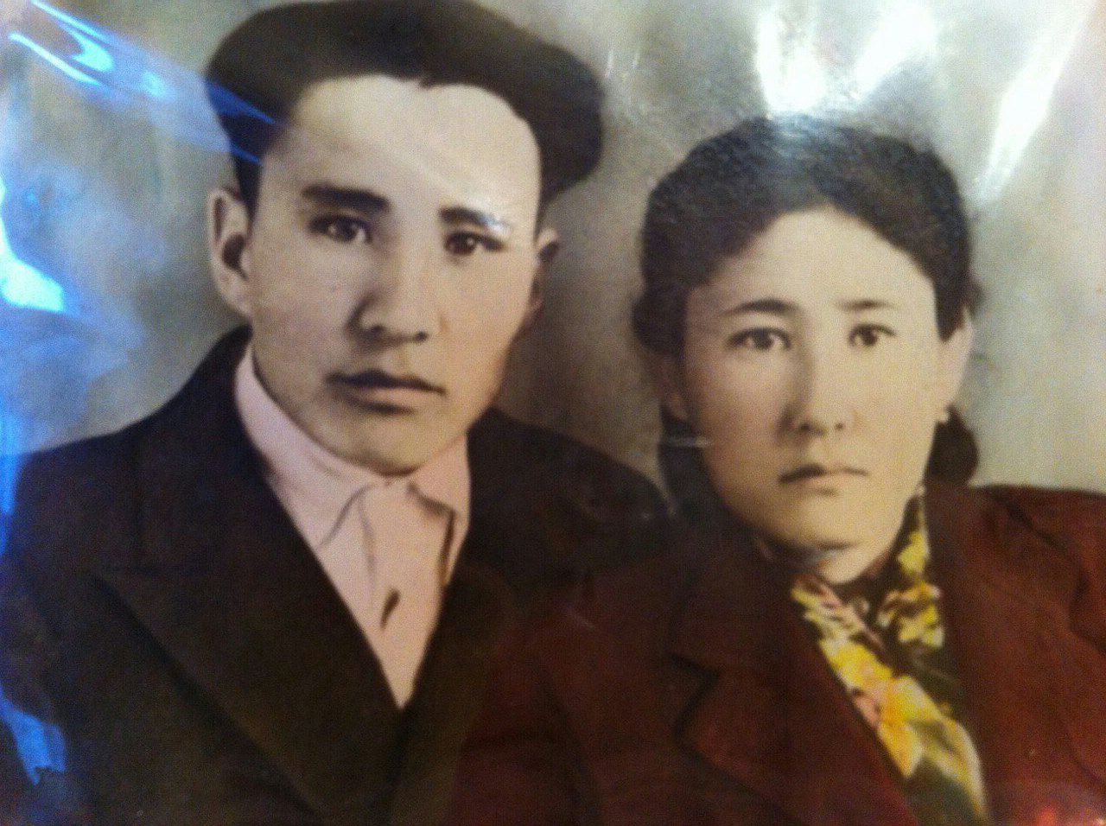

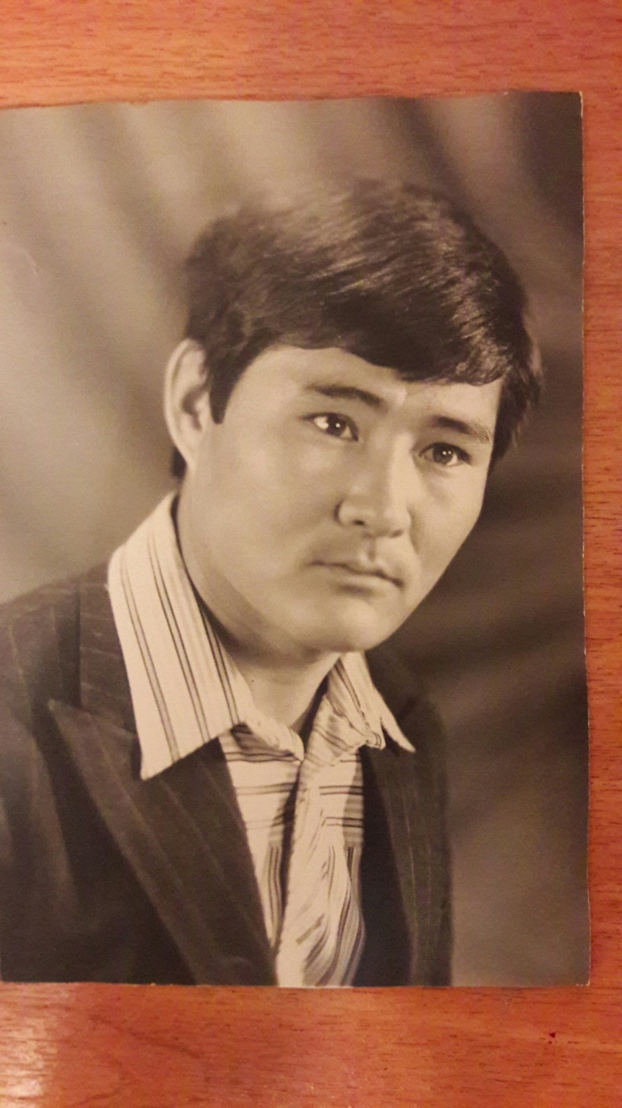

Бабушка моя (Нямин Аршаевна) родом из поселка Большой Царын, вышла замуж за Сангаджи - Болданова Сергея. У них родилось трое детей: Таня, Цагана (моя мама), Адьян

Меня не было на свете, когда умер мой дедушка. Я его не знаю.Но живет он в моем воображении. А какой он был? Я попросил ээдҗу рассказать мне о нем.

Дедушка очень трудолюбивый человек. Он был очень сильный, высокий , крепкий, красивый человек.

Дедушка был справедливый и честный человек.

Это еще и жизнелюбивый человек. Он любил теплую землю, весенний лес, чистое небо, свежий воздух, утреннее солнышко, просто жизнь!

Для нас, в наших сердцах, он и по сей день остается идеалом, примером для подражания. Это был настоящий баатр. Человек с большой буквы. Душевный, великодушный, юморной, строгий, мудрый.

Мы гордимся своим дедушкой. И очень рады быть потомками этого славного рода,
династии Сангаджи - Болдановых.

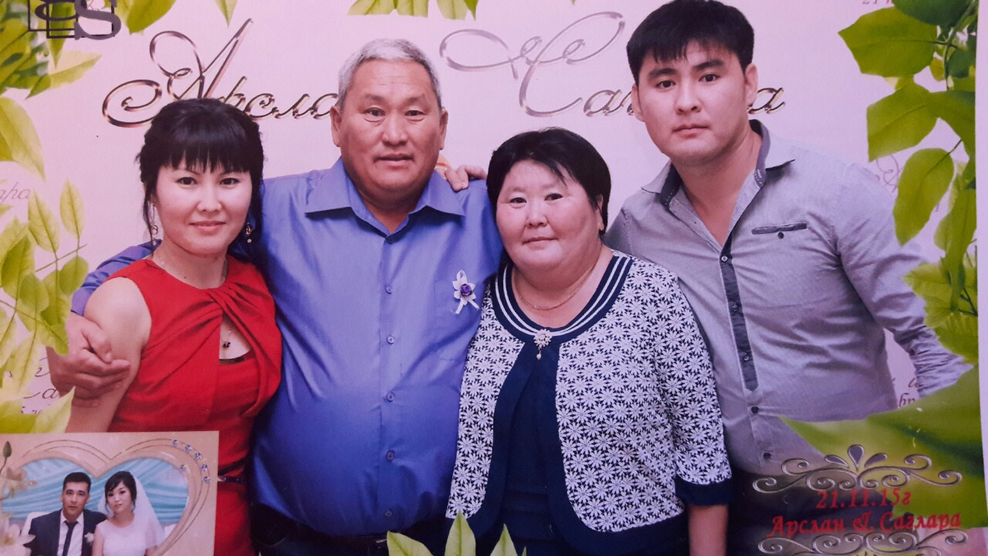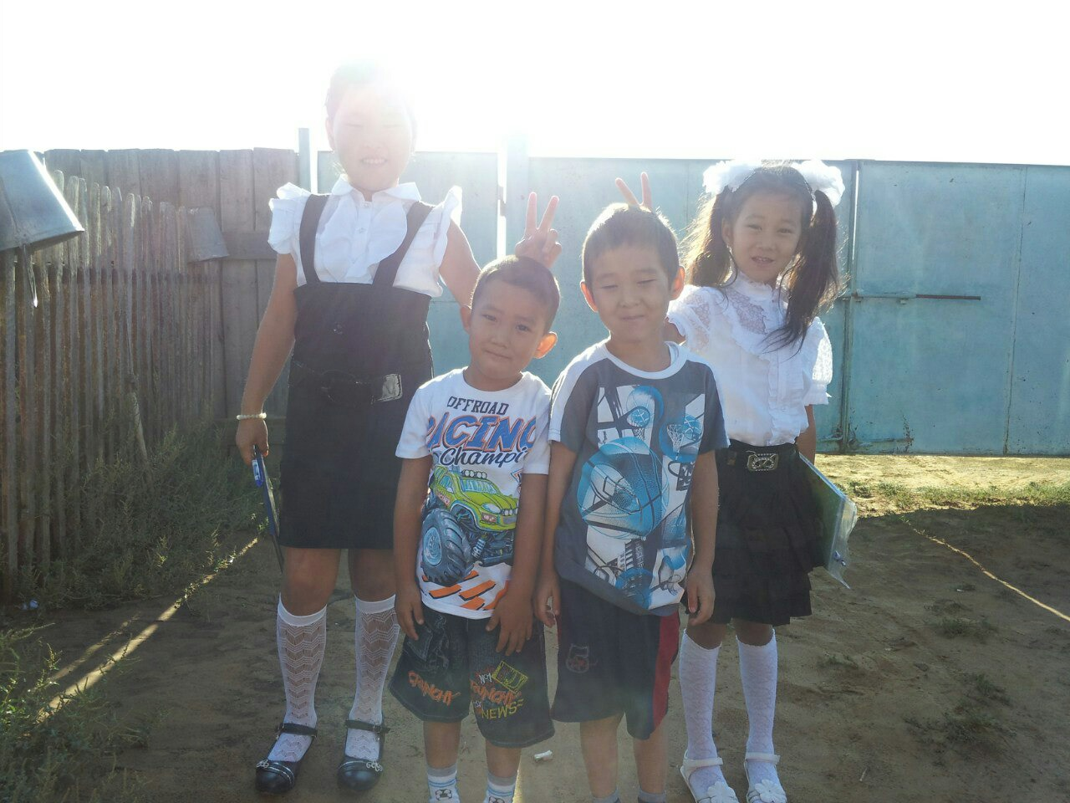

На этой фотографии мои аава и ээджа Адьяевы Виктор и Нямин, моя тетя Татьяна Сергеевна и дядя - Адьян Сергеевич Сангаджи - Болдановы.

А это мы: Ульяна, Айса, я - Бата и Мерген. вот такая большая и дружная у нас семья.

